Manual Técnico

Y de Usuario

# Introducción

El proyecto de Ingeniería de Software descrito en este manual tiene como objetivo desarrollar un sistema de información para una librería de documentos. Este sistema permitirá a los usuarios crear, consultar y modificar documentos a través de una interfaz gráfica de usuario (GUI) desarrollada en Java Swing.

El sistema gestionará diferentes tipos de documentos: libros, ponencias y artículos científicos, cada uno con sus características específicas. Además de los atributos comunes como título, autores, y fecha de publicación, se gestionarán atributos específicos para cada tipo de documento. La aplicación debe permitir la creación, modificación y eliminación de documentos, así como la gestión de reservas y devoluciones.

Un aspecto clave del sistema es la autenticación y registro de usuarios. Cada acción sobre un documento (creación, modificación, eliminación) será registrada con información sobre el usuario que realizó la acción y la fecha correspondiente. La eliminación de documentos solo podrá ser realizada por el usuario que los creó originalmente.

La arquitectura del sistema está diseñada siguiendo principios de la programación orientada a objetos y utiliza varios patrones de diseño para asegurar su mantenibilidad, reutilización y escalabilidad. Los patrones de diseño implementados incluyen Singleton, Prototype, Adapter, DAO (Data Access Object) y DTO (Data Transfer Object).

Este manual técnico ofrece una visión detallada de la arquitectura del sistema, los componentes clave y la implementación de los patrones de diseño en el proyecto.

# Arquitectura

El sistema está estructurado en tres capas:

* **Capa de presentación:** Implementada en Java Swing, esta capa proporciona la interfaz gráfica que permite a los usuarios interactuar con el sistema.
* **Capa de lógica de negocio:** Contiene la lógica principal del sistema, gestionando las operaciones y reglas de negocio.
* **Capa de datos:** Gestiona el almacenamiento y acceso a los datos, utilizando colecciones en memoria y abstrae las operaciones de datos mediante el patrón DAO.

# Requerimientos para funcionamiento

**Software**

Para que el programa funcione correctamente, primero necesitaremos de un compilador de java, en este caso utilizaremos NetBeans ya que la interfaz grafica de usuario fue hecha gracias a este programa

* se recomiendo el uso de Apache NetBeans IDE 14 o superiores.
* Versión de java 18.0.1.1 o superiores

**Hardware**

Requisitos mínimos para la utilización de Apache NetBeans

* 781 MB de Espacio Libre en el Disco Duro.
* 512 MB de RAM.
* Procesador Intel Pentium III a 800 MHz.
* Compatible con Windows, macOS y Linux.

No se necesita de conexión a internet, ya que será loca y los datos se manejarán por medio del patrón estructural Proxy

# Fundamentos Teóricos

Para este programa, se han utilizado varios patrones para la creación de este proyecto, con el fin de que el programa funcione de manera eficiente, con la posibilidad de reutilizar código y que nuestro programa no consuma bastantes recursos de nuestro pc

* **Data Object Access**

Un Objeto de Acceso a Datos (DAO, por sus siglas en inglés) es un componente de software que ofrece una interfaz estándar entre una aplicación y diferentes medios de almacenamiento de datos, como bases de datos o archivos.

Para este proyecto utilizamos 3 DAO

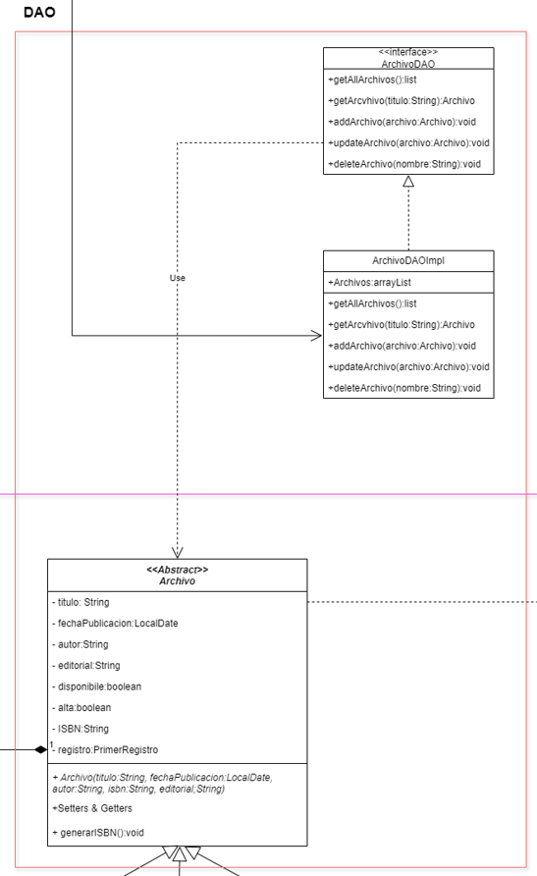

Para este primer DAO, este se encargara de administrar los datos de los archivos que se suban a la biblioteca, ya sea buscar un archivo por su título, actualizar un archivo o borrarlo

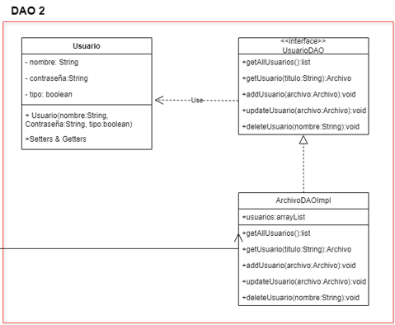

Este segundo DAO se encargará de los usuarios que ingresen y se registren en nuestro programa, este DAO permitirá añadir usuarios, actualizar un usuario o borrarlo.

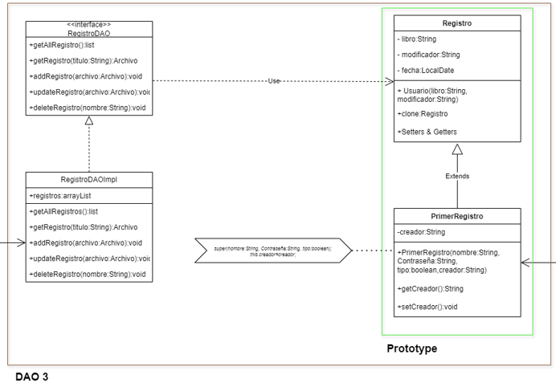

Y para el tercer DAO, este se encargará del registro de los archivos a la biblioteca, este DAO permitirá obtener los registros de los archivos, registrar archivos, actualizarlos o eliminarlos

* **Patrón creacional Singleton**

Garantiza que una sola clase sólo tenga una instancia y proporciona un punto de acceso global a ella.

En nuestro programa el patrón Singleton garantiza que las operaciones de login, validación y registro de usuarios se realicen a través de una única instancia centralizada de Login, lo que evita posibles inconsistencias o conflictos derivados de tener múltiples instancias operando simultáneamente.

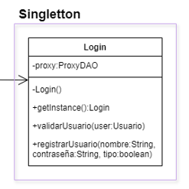

* **Patron creacional Prototype**

Prototype es un patrón de diseño creacional que nos permite copiar objetos existentes sin que el código dependa de sus clases.

En nuestro programa el patrón Prototype se utiliza de manera en que, si el usuario que va a registrar un archivo es nuevo, habrá una clase llamada PrimerRegistro que se encargara de extender a la clase de Registro, asi con el método clone, no se tiene que crear una instancia desde 0, ahorrando recursos y además, se garantiza que el nuevo objeto tendrá el mismo estado que el original sin necesidad de volver a configurar todos los atributos manualmente.

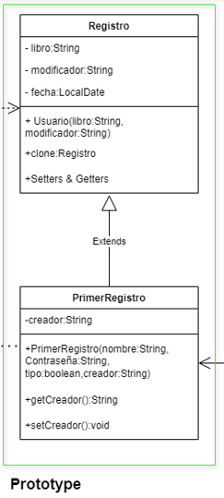

* **Patron Estructural Adapter**

Adapter es un patrón de diseño estructural que permite la colaboración entre objetos con interfaces incompatibles.

En nuestro programa el patrón Adapter se usa para cuando se registre un artículo científico, ya que estos no tienen ISBN, sino que se le asigna un SSN, el patron Adapter se encarga de esto.

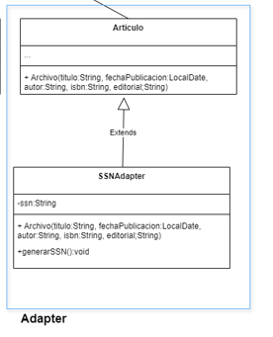

* **Patron Creacional Factory**

Factory Method es un patrón de diseño creacional que proporciona una interfaz para crear objetos en una superclase, mientras permite a las subclases alterar el tipo de objetos que se crearán.

En nuestro programa el patrón Factory se utiliza para la instancia de los diferentes tipos de archivos, y asi mismo para registrar los tipos de archivos

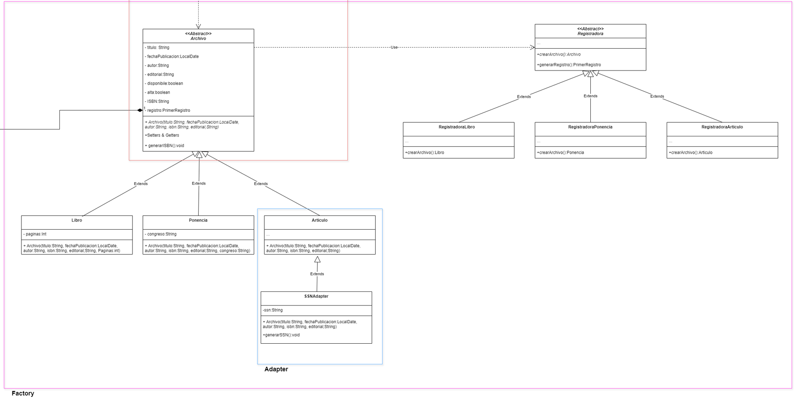

* **Patron estructural Facade**

Facade es un patrón de diseño estructural que proporciona una interfaz simplificada a una biblioteca, un framework o cualquier otro grupo complejo de clases.

Para nuestro programa el patrón Facade se encarga de simplificar todos los métodos de los DAOS en una sola clase, que se encargara de toda la gestión de usuarios, registros y archivos

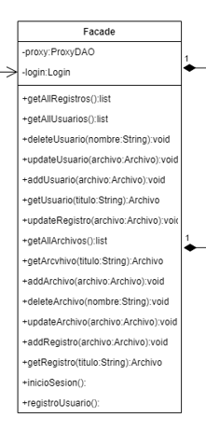

**Opciones del Sistema**

El siguiente manual está organizado de acuerdo a la secuencia de ingreso a las pantallas del sistema de la siguiente forma:

1. Login del sistema (Ingreso)
2. Registro de usuario (Crear una Cuenta)
3. Restaurar contraseña (Validación de Datos y creación de nueva contraseña)
4. Gestor de documentos

**1. Login del sistema (Ingreso)**

En esta pantalla el usuario debe digitar su nombre de usuario y contraseña y presionar el botón de iniciar sesión que está marcado con rojo en la siguiente imagen:

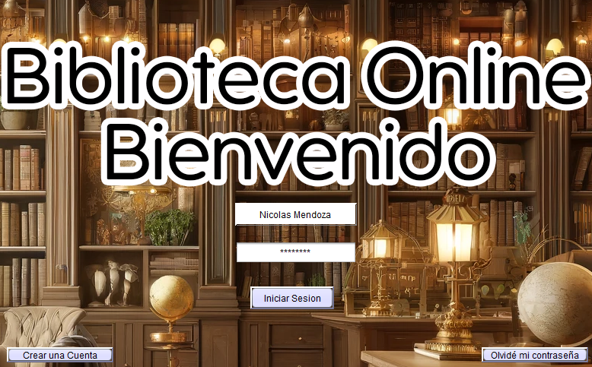

Los datos que se deben diligenciar en esta pantalla son proporcionados por el usuario al momento de registrarse, en caso de que el usuario no este registrado debe pulsar el botón de crear cuenta nueva, marcado con rojo en la siguiente imagen:

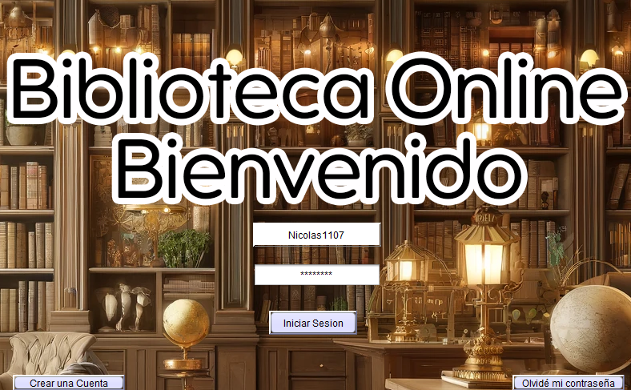

**2.** **Registro de usuario (Crear una Cuenta)**

Al pulsar el botón “Crear una Cuenta”, el sistema desplegará una nueva ventana, en la cual el usuario tendrá que diligenciar sus datos, tales como: Nombre, Correo Electrónico, Dirección, Teléfono y Contraseña, los campos Nombre y Contraseña, serán respectivamente el nombre de usuario y contraseña del usuario, luego de diligenciar los datos, el usuario tendrá que oprimir el botón “Registrarse” marcado con rojo en la siguiente imagen.

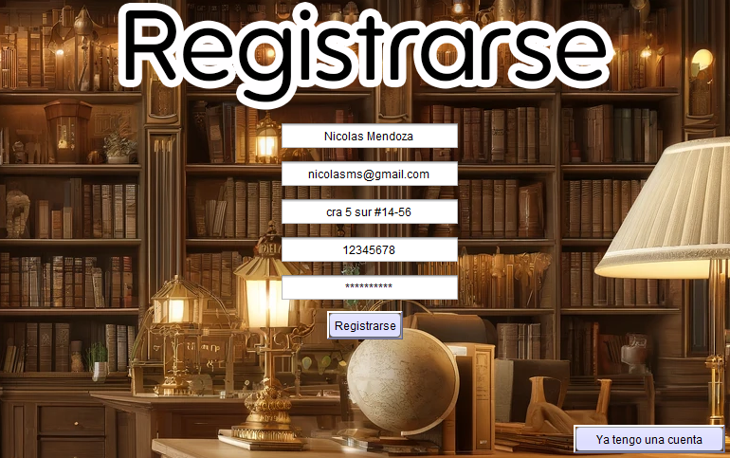

De esta manera el usuario estará registrado en el sistema, y para iniciar sesión en el sistema, tendrá que volver a la pantalla de inicio, dando clic al botón “Ya tengo una cuenta”, marcado con rojo en la siguiente imagen:



**3.** **Restaurar contraseña (Validación de Datos)**

Al pulsar el botón olvide mi contraseña será redirigido a una nueva ventana

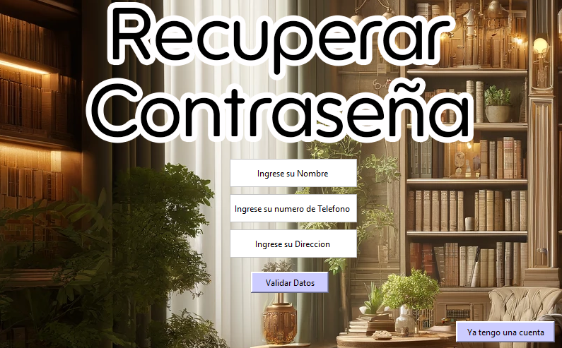

esta ventana nos permite recuperar nuestra contraseña por medio de nuestro usuario, número de teléfono y dirección, al momento de llenar los datos le daremos al botón de validar datos y nuestra contraseña será revelada ( por el momento esta funcionalidad no esta definida)

**4. Gestor de documentos**

Para acceder al gestor de documentos, deberemos de iniciar sesión con nuestro usuario



Al momento de darle iniciar sesión, se validara nuestro usuario y se abrirá la siguiente ventana

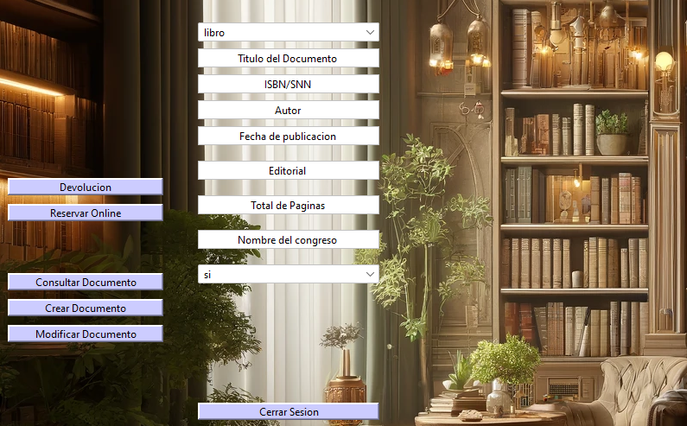

Esta ventana nos permitirá crear o modificar un documento

1. **Creación de documentos**

Para poder crear un documento, debemos de llenar los campos que sean necesarios, dependiendo del tipo de archivo que queramos subir

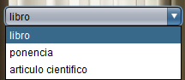

Si deseamos subir un libro debemos de llenar los siguientes campos

* Titulo del documento
* Autor
* Fecha publicación
* Editorial
* Total de paginas

Una vez llenado estos campos, le damos al botón de crear documento, y este será almacenado en la base de datos



Si deseamos subir una ponencia debemos de llenar los siguientes campos

* Titulo del documento
* Autor
* Fecha publicación
* Editorial
* Nombre del congreso

Una vez llenado estos campos, le damos al botón de crear documento, y este será almacenado en la base de datos

Si deseamos subir un articulo debemos de llenar los siguientes campos

* Titulo del documento
* Autor
* Fecha publicación
* Editorial
* ISBN/SNN

Una vez llenado estos campos, le damos al botón de crear documento, y este será almacenado en la base de datos

1. **Modificar un documento**

Para modificar un documento, necesitaremos de escribir el titulo del documento que deseemos modificar, y dependiendo del tipo de documento, llenaremos los mismos campos que mencionamos anteriormente, ya teniendo los campos llenos, le daremos al botón de modificar documento, asi los datos se actualizaran

